Movetia.

Perspectives 2026
Budget des programme 2026
Les fonds disponibles pour les programmes connaissent une légère augmentation.

  Programme
  Echange individuel national (NEA)
  Echange de classes (KLA)
  Stage d'observation et enseignement en Suisse (SOE)
  Echange pour futur-e-s enseignant-e-s en Suisse (NALE)
  Mobilité internationale (KA1)
  Programme d'assistance de langue
  Budget des programmes 2026 en CHF
  807’524
  1'519’827
  154’411
  1’132’346
  5'350’000
  40’000

Nouveautés dans les programmes
En 2026, plusieurs programmes de Movetia feront l’objet d’ajustements:
- Dans le cadre de l'échange individuel national (NEA), la durée minimale des échanges sera réduite de 10 à 5 jours dès 2026. De plus, le forfait organisationnel sera simplifié : il s’élève désormais à 150 CHF par participant-e, quelle que soit la taille du groupe.
- Dans le programme Stage d'observation et enseignement en Suisse (SOE), le forfait d’organisation sera versé par mobilité et non plus par institution participante. Le montant reste inchangé à 240 CHF.
- Pour le programme Echange pour futur-e-s enseignant-e-s en Suisse (NALE), à partir de 2026, les projets de coopération pourront être soumis en continu et ne seront plus liés à des délais fixes.
Enfin, à partir du printemps, tous les programmes nationaux pourront être gérés via la nouvelle plateforme de candidature. Les processus de candidature seront ainsi harmonisés et simplifiés pour toutes les personnes concernées. Des informations détaillées suivront au printemps.
Priorités pour 2026
L’échange linguistique reste un levier central pour un apprentissage efficace des langues. C’est également l’avis de la CDIP, qui a inscrit l’intensification des activités d’échange parmi ses priorités. Movetia soutiendra cela en consolidant le modèle par niveaux et en poursuivant la Semaine nationale de l'échange. Le label de l’échange, testé avec succès en Valais, sera développé avec vous. Nous vous contacterons à ce sujet au cours de l’été.
Parallèlement, de nouvelles perspectives s’ouvrent au niveau européen. Le 10 novembre 2025, la Suisse et l’Union européenne ont signé l’accord de participation de la Suisse aux programmes de l’UE (EUPA), prévoyant une association de la Suisse à Erasmus+ dès 2027. La validation parlementaire du financement reste toutefois à obtenir et n’est attendue qu’à l’automne 2026. Movetia prépare dès maintenant son accréditation en tant qu’agence nationale Erasmus+. Les opportunités offertes par Erasmus+ pour l’enseignement scolaire sont clairement envisagées comme un complément aux formats d’échange nationaux. Une association de la Suisse à Erasmus+ constituerait un signal fort pour le renforcement de l’éducation dans son ensemble.
Quoi qu’il advienne politiquement, si l'association devait être retardée ou ne pas aboutir, la solution suisse à Erasmus+ serait maintenue en 2027. La mobilité depuis et vers la Suisse resterait ainsi assurée.

Rétrospective 2025 – chiffres clés sélectionnés
Statistiques
Échanges nationaux
En 2025, les échanges de classes ont à nouveau connu une forte augmentation. Nous avons pu soutenir près de 30% d'échanges supplémentaires. Un grand merci à vous toutes et tous pour les efforts considérables déployés dans vos cantons.

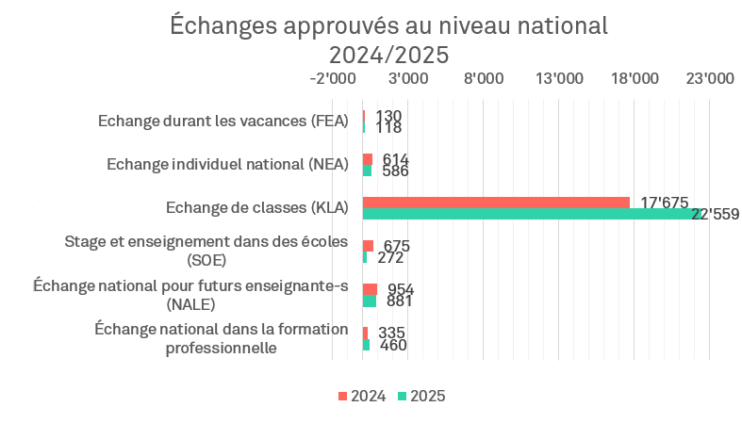

En février, nous publierons sur l'intranet KAV une liste de tous les projets d'échange subventionnés par canton. Elle comprendra les noms des écoles ainsi que le nombre de mobilités soutenues.
Mobilité internationale
Au niveau international également, le nombre de mobilités soutenues a augmenté. En 2025, nous avons ainsi soutenu au total 2'243 mobilités, contre 1'896 en 2024. La croissance est particulièrement marquée dans le cas des échanges de groupes axés sur des projets.

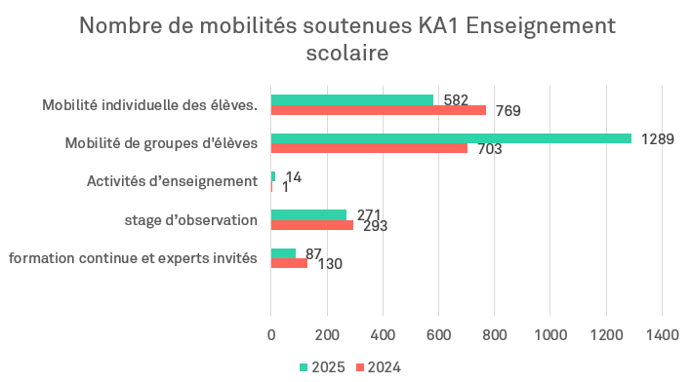

Sondage sur la collaboration avec les HEP
Dans le cadre du groupe de travail «Collaborations avec les HEP », nous réalisons un sondage afin d’avoir une vue d’ensemble des relations et collaborations entre les KAV et les HEP. Merci de prendre 10 minutes pour répondre aux questions. Le sondage doit être complété d’ici le 31 janvier 2026.
Nadine Basler, Manila Monti, Tania Raboud, Bernadette Trommer, Sylvia Nadig
*****

